

**《软件工程系列课程教学辅助网站》**

**需求工程项目计划书**

**编制:严翔宇**

**版本号：V 0.1.2**

**修 订 记 录**

**类别：**A – 增加 M – 修改 D – 删除

|  |  |  |  |  |  |
| --- | --- | --- | --- | --- | --- |
| **版本** | **日期** | **制定** | **类别** | **批准** | **描述（注明修改的条款或页）** |
| 0.1.0 | 2018-09-28 | 严翔宇 | A |  |  |
| 0.1.1 | 2018-10-13 | 陈安侍 | M |  |  |
| 0.1.2 | 2018-10-27 | 陈俊杉 | M |  |  |
|  |  |  |  |  |  |
|  |  |  |  |  |  |
|  |  |  |  |  |  |
|  |  |  |  |  |  |
|  |  |  |  |  |  |

目录

1. 引言 3

1.1背景 3

1.2项目概述 3

1.3文档概述 3

2. 引用文件 3

3. 交付产品 3

3.1程序 3

3.2文档 4

3.3服务 4

3.4非移交产品 4

3.5验收标准 4

3.6最后交付日期 4

4. 所需工作概述 4

5.实施整个需求工程活动的计划 4

5.1需求阶段任务 4

5.2需求开发总体计划 5

5.2.3 可重用的产品 5

5.2.4记录原理 5

5.2.5需方评审途径 5

6.实施详细需求工程活动的计划 5

6.1 项目计划和监督 5

6.2 建立软件开发环境 8

6.3 系统需求分析 8

7.进度表和活动网络图 10

8.项目组织和资源 11

8.1项目组织 11

8.2项目资源 11

9.培训 12

9.2培训计划 13

10.项目估算 13

10.1项目工作分解 13

10.2 工作分配 14

10.3 成本估算 14

11.风险管理 15

11.1需求获取方面的风险 15

11.2需求分析方面的风险 15

11.3编写需求规格说明方面的风险 15

11.4需求确认方面的风险 15

11.5需求管理方面的风险 15

11.6需求获取方面的控制 16

11.7需求分析方面的控制 16

11.8编写需求规格说明方面的控制 16

11.9需求确认方面的控制 16

11.10需求管理方面的控制 16

12.支持条件 17

12.1计算机系统支持 17

12.2需要需求方承担的工作和提供的条件 17

12.3需要项目小组承担的工作和提供的条件 17

注解 17

附录 17

# 引言

## 1.1背景

为了使这门课上的出色，使学生能够获得最多的资料，使学生及时的了解世界需求工程的最新动态，以及学生和教师的有效地沟通，老师提出了这么一个设想；作为他的学生也需要一个与教师及同学之间相互交流，及获取资料的平台；还有一些同学并没有选这几门课，但是也想了解项目管理，需求工程，统一建模的相关知识，以备到时决定该选不选这门课程。通过这三方提出的需求考虑，我们构思做一个软件工程教学、学习、交流的网站。

## 1.2项目概述

软件项目管理与软件需求，作为软件工程当中最为重要的组成几个部分，已经引起业内人士的高度重视，项目管理和需求工程概念的提出，就是为了把软件工程化，以更有效地开发需求，开发软件并实现有效的管理。也作为一门新兴的课程在大学里开设。为了使教师能够把最新，最前沿的关于项目管理和需求工程的信息传播给学生；为了学生能够利用网络得到老师帮助；为了师生之间，同学之间能够充分交流，沟通心得。这个软件工程教学、学习、交流系统将提供这么一个平台。为教师和同学服务，也为项目管理，需求工程，统一建模等软件工程化课程的教学方法提供试验基地。

## 1.3文档概述

本文档适用于软件需求工程，为需求工程提供项目计划与指导。在项目未完成前，仅限于项目干系人之间流通查看。

# 引用文件

本文档引用借鉴《GBT 8567-2006》号文档，暨《计算机软件文档编制规范》。

# 交付产品

## 3.1程序

本项目只针对需求工程，具体代码暂时不做要求。

## 3.2文档

需提交文档如下：

《可行性分析报告》、《项目章程》、《总体项目计划》

《需求开发计划》

《需求规格说明书》、《需求变更控制文档》

## 3.3服务

对于用户需求，有偿提供需求服务

## 3.4非移交产品

《每周会议报告》、《项目相关PPT》、相关非归档文件等

## 3.5验收标准

满足甲方提供需求以及之后需求变更，以最终确定需求为准

## 3.6最后交付日期

2019年1月16日

# 所需工作概述

本项目计划针对软件需求工程部分，应有以下工作：

一、.需要定义需求开发过程，编写前景和范围文档，确定用户和用户特点  
二、每周召开小组会议，确定需求阶段任务和响应，预约老师召开项目需求获取讨论会  
三、获取需求后，开始进行项目估算，进度计划，项目跟踪。  
四、在各个阶段，对文档进行迭代修改  
五、整理并提交需求项目相关文档

# 5.实施整个需求工程活动的计划

## 5.1需求阶段任务

需求阶段分两部分，需求开发和需求管理，贯穿整个任务，从开始到结束。

需求工程任务：需求获取、需求分析、规范说明、需求验证

需求管理任务：版本控制、变更控制、需求状态跟踪、需求追踪

## 5.2需求开发总体计划

1．建立需求

2. 与用户取得联系

3. 需求获取

4. 理解用户需求

5. 串联业务规则与需求

6. 记录需求

7. 写出优秀的需求

8. 需求建模

9. 具体指定数据需求

10. 功能需求以外

11. 通过原型来减少风险

12. 设定需求优先级

13. 确认需求

14. 需求的重用

15. 需求开发之外

## 5.2.3 可重用的产品

市面上同类型网站较少，可参考校内现有的BB平台和MOOC网站。

## 5.2.4记录原理

文档记录根据相关规定文件书写，例如GB、IEEE、ISO等。

所有文档包括归档非归档文件均根据版本存入Git。

## 5.2.5需方评审途径

根据相关文档及PPT对需方进行项目答辩。

# 6.实施详细需求工程活动的计划

## 6.1 项目计划和监督

|  |  |  |  |  |  |  |  |  |
| --- | --- | --- | --- | --- | --- | --- | --- | --- |
| 大纲级别 | 任务模式 | 任务模式 | 任务名称 | 工期 | 开始时间 | 完成时间 | 前置任务 | 资源名称 |
| **1** | **手动计划** | **手动计划** | **软件工程系列课程教学辅助网站计划** | **120 个工作日** | **2018年9月20日** | **2019年1月17日** |  |  |
| **2** | **手动计划** | **手动计划** | **需求项目计划书** | **15 个工作日** | **2018年9月26日** | **2018年10月10日** |  |  |
| 3 | 手动计划 | 手动计划 | 第一次小组会议（输出） | 1 个工作日 | 2018年9月27日 | 2018年9月27日 |  | G13全体 |
| 3 | 手动计划 | 手动计划 | 可行性分析（输入） | 4 个工作日 | 2018年9月27日 | 2018年9月30日 |  | 严翔宇 |
| 3 | 手动计划 | 手动计划 | 画甘特图（输入） | 4 个工作日 | 2018年9月27日 | 2018年9月30日 |  | 杨溢 |
| 3 | 手动计划 | 手动计划 | ppt（输入） | 4 个工作日 | 2018年9月27日 | 2018年9月30日 |  | 陈安侍,陈俊杉,陈维 |
| 3 | 手动计划 | 手动计划 | 第二次小组会议（输出） | 1 个工作日 | 2018年9月29日 | 2018年9月29日 |  | G13全体 |
| 3 | 手动计划 | 手动计划 | 国庆放假 | 7 个工作日 | 2018年10月1日 | 2018年10月7日 |  |  |
| **2** | **手动计划** | **手动计划** | **UML** | **36 个工作日** | **2018年10月10日** | **2018年11月14日** |  |  |
| 3 | 手动计划 | 手动计划 | UML绪论 修订《项目可行性分析报告》 | 12 个工作日 | 2018年10月3日 | 2018年10月14日 |  | 陈安侍 |
| 3 | 手动计划 | 手动计划 | 第三次小组会议（输出） | 1 个工作日 | 2018年10月13日 | 2018年10月13日 |  | G13全体 |
| 3 | 手动计划 | 手动计划 | 第一次team building | 1 个工作日 | 2018年10月13日 | 2018年10月13日 |  | G13全体 |
| 3 | 手动计划 | 手动计划 | 《需求工程计划-初步》提交 | 12 个工作日 | 2018年10月10日 | 2018年10月21日 |  | 陈安侍,严翔宇 |
| 3 | 手动计划 | 手动计划 | 《项目章程》 | 12 个工作日 | 2018年10月10日 | 2018年10月21日 |  | 陈安侍,陈俊杉 |
| 3 | 手动计划 | 手动计划 | 《项目总体计划》 | 12 个工作日 | 2018年10月10日 | 2018年10月21日 |  | 陈维,严翔宇,杨溢 |
| 3 | 手动计划 | 手动计划 | UML概述 翻转 | 12 个工作日 | 2018年10月10日 | 2018年10月21日 |  | 陈俊杉,陈维 |
| 3 | 手动计划 | 手动计划 | 甘特图修改 | 12 个工作日 | 2018年10月10日 | 2018年10月21日 |  | 杨溢 |
| 3 | 手动计划 | 手动计划 | 第四次小组会议（输出） | 1 个工作日 | 2018年10月20日 | 2018年10月20日 |  | G13全体 |
| 3 | 手动计划 | 手动计划 | 《QA计划》提交 | 12 个工作日 | 2018年10月17日 | 2018年10月28日 |  | 陈安侍 |
| 3 | 手动计划 | 手动计划 | UML工具process on 翻转 | 12 个工作日 | 2018年10月17日 | 2018年10月28日 |  | 陈俊杉,陈维,严翔宇,杨溢 |
| 3 | 手动计划 | 手动计划 | 第五次小组会议（输出） | 1 个工作日 | 2018年10月27日 | 2018年10月27日 |  | G13全体 |
| 3 | 手动计划 | 手动计划 | UML 六种图翻转 | 12 个工作日 | 2018年10月24日 | 2018年11月4日 |  | 陈俊杉,陈维,严翔宇,杨溢 |
| 3 | 手动计划 | 手动计划 | 第六次小组会议（输出） | 1 个工作日 | 2018年11月3日 | 2018年11月3日 |  | G13全体 |
| 3 | 手动计划 | 手动计划 | UML界面原型 翻转 | 12 个工作日 | 2018年10月31日 | 2018年11月11日 |  | 陈安侍,陈俊杉,陈维,严翔宇,杨溢 |
| 3 | 手动计划 | 手动计划 | 第七次小组会议（输出) | 1 个工作日 | 2018年11月10日 | 2018年11月10日 |  | G13全体 |
| **2** | **手动计划** | **手动计划** | **需求** | **29 个工作日** | **2018年11月14日** | **2018年12月12日** |  |  |
| 3 | 手动计划 | 手动计划 | 需求获取 | 12 个工作日 | 2018年11月7日 | 2018年11月18日 |  | 陈安侍,陈俊杉,陈维 |
| 3 | 手动计划 | 手动计划 | 第八次小组会议（输出） | 1 个工作日 | 2018年11月17日 | 2018年11月17日 |  | G13全体 |
| 3 | 手动计划 | 手动计划 | 需求分析 | 12 个工作日 | 2018年11月14日 | 2018年11月25日 |  | 严翔宇,杨溢 |
| 3 | 手动计划 | 手动计划 | 第九次小组会议（输出） | 1 个工作日 | 2018年11月24日 | 2018年11月24日 |  | G13全体 |
| 3 | 手动计划 | 手动计划 | 需求规范 | 12 个工作日 | 2018年11月21日 | 2018年12月2日 |  | 陈安侍,陈俊杉,陈维,严翔宇,杨溢 |
| 3 | 手动计划 | 手动计划 | 第十次小组会议（输出） | 1 个工作日 | 2018年12月1日 | 2018年12月1日 |  | G13全体 |
| 3 | 手动计划 | 手动计划 | 《软件需求规格说明书》 | 12 个工作日 | 2018年11月28日 | 2018年12月9日 |  | 严翔宇,杨溢 |
| 3 | 手动计划 | 手动计划 | 需求验证 | 12 个工作日 | 2018年11月28日 | 2018年12月9日 |  | 陈安侍,陈俊杉,陈维 |
| 3 | 手动计划 | 手动计划 | 第十一次小组会议（输出） | 1 个工作日 | 2018年12月8日 | 2018年12月8日 |  | G13全体 |
| 3 | 手动计划 | 手动计划 | 审评（输出） | 1 个工作日 | 2018年12月12日 | 2018年12月12日 |  | G13全体 |
| **2** | **手动计划** | **手动计划** | **UML+** | **15 个工作日** | **2018年12月12日** | **2018年12月26日** |  |  |
| 3 | 手动计划 | 手动计划 | UML对象图等 翻转 | 12 个工作日 | 2018年12月5日 | 2018年12月16日 |  | 陈安侍,陈俊杉 |
| 3 | 手动计划 | 手动计划 | 第十二次小组会议（输出） | 1 个工作日 | 2018年12月15日 | 2018年12月15日 |  | G13全体 |
| 3 | 手动计划 | 手动计划 | UML应用与解答 翻转 | 12 个工作日 | 2018年12月12日 | 2018年12月23日 |  | 陈维,严翔宇,杨溢 |
| 3 | 手动计划 | 手动计划 | 第十三次小组会议（输出） | 1 个工作日 | 2018年12月22日 | 2018年12月22日 |  | G13全体 |
| 3 | 手动计划 | 手动计划 | UML知识测试 | 1 个工作日 | 2018年12月26日 | 2018年12月26日 |  | G13全体 |
| **2** | **手动计划** | **手动计划** | **需求管理** | **14 个工作日** | **2018年12月19日** | **2019年1月1日** |  |  |
| 3 | 手动计划 | 手动计划 | 软件需求变更文档 | 12 个工作日 | 2018年12月19日 | 2018年12月30日 |  | 陈安侍,陈俊杉,陈维 |
| 3 | 手动计划 | 手动计划 | 需求变更 | 12 个工作日 | 2018年12月19日 | 2018年12月30日 |  | 陈安侍,陈俊杉,陈维,严翔宇,杨溢 |
| 3 | 手动计划 | 手动计划 | 第十四次小组会议（输出） | 1 个工作日 | 2018年12月29日 | 2018年12月29日 |  | G13全体 |
| 3 | 手动计划 | 手动计划 | 系统设计与实现计划 | 12 个工作日 | 2018年12月19日 | 2018年12月30日 |  | 严翔宇,杨溢 |
| 3 | 手动计划 | 手动计划 | 第二次team building | 1 个工作日 | 2018年12月29日 | 2018年12月29日 |  | G13全体 |
| 3 | 手动计划 | 手动计划 | 元旦放假 | 3 个工作日 | 2018年12月30日 | 2019年1月1日 |  |  |
| **2** | **手动计划** | **手动计划** | **课堂作业讲评** | **12 个工作日** | **2018年12月26日** | **2019年1月6日** |  |  |
| 3 | 手动计划 | 手动计划 | 文档改进 | 12 个工作日 | 2018年12月26日 | 2019年1月6日 |  | 陈安侍,陈俊杉,陈维,严翔宇 |
| 3 | 手动计划 | 手动计划 | 修改甘特图 | 12 个工作日 | 2018年12月26日 | 2019年1月6日 |  | 杨溢 |
| 3 | 手动计划 | 手动计划 | 第十五次小组会议（输出） | 1 个工作日 | 2019年1月5日 | 2019年1月5日 |  | G13全体 |
| **2** | **手动计划** | **手动计划** | **总结** | **15 个工作日** | **2019年1月2日** | **2019年1月16日** |  |  |
| 3 | 手动计划 | 手动计划 | 软件概要设计说明 | 15 个工作日 | 2019年1月2日 | 2019年1月16日 |  | 陈安侍 |
| 3 | 手动计划 | 手动计划 | 测试计划 | 15 个工作日 | 2019年1月2日 | 2019年1月16日 |  | 陈俊杉 |
| 3 | 手动计划 | 手动计划 | 安装部署计划 | 15 个工作日 | 2019年1月2日 | 2019年1月16日 |  | 陈维 |
| 3 | 手动计划 | 手动计划 | 培训计划 | 15 个工作日 | 2019年1月2日 | 2019年1月16日 |  | 严翔宇 |
| 3 | 手动计划 | 手动计划 | 系统维护计划 | 15 个工作日 | 2019年1月2日 | 2019年1月16日 |  | 杨溢 |
| 3 | 手动计划 | 手动计划 | 收尾 | 15 个工作日 | 2019年1月2日 | 2019年1月16日 |  | G13全体 |
| 3 | 手动计划 | 手动计划 | 第十六次小组会议（输出） | 1 个工作日 | 2019年1月12日 | 2019年1月12日 |  | G13全体 |
| 3 | 手动计划 | 手动计划 | 评审 项目总结报告 | 1 个工作日 | 2019年1月16日 | 2019年1月16日 |  | G13全体 |
| **2** | **手动计划** | **手动计划** | **编码** |  |  |  |  |  |
| **2** | **手动计划** | **手动计划** | **测试** |  |  |  |  |  |
| 3 | 手动计划 | 手动计划 |  |  |  |  |  |  |

## 6.2 建立软件开发环境

VMware建立Windows7虚拟机，安装如下软件：

Microsoft Project

Microsoft Office

Axure RP

Doors

GoogleChrome

服务器建议选用Intel CPU,可以选择Windows或者Linux.

开发平台可以选择IIS, .NET或者apache, tomcat/jboss平台

## 6.3 系统需求分析

作为一个网站的项目，我们假设用户有网站的浏览器和媒体播放器，如果没有的话开发人员也可以帮助他们首先具备上网的功能。

这个项目的主要需求者是教师、学生和没选这些课，但是感兴趣的学生。下面是对他们需求的描述：

教师需求：

1. 网站上要有系统的课程介绍包括项目管理,需求工程等几门课的课时安排、教学计划、使用教材、国际国内背景、考核方式、和学生选这门课所需要的知识背景，以及大作业的介绍。并可以在以后增加另外课程的时候可以定制.
2. 网站要有教师介绍，对任课老师的以往教学、科研成果，及其教学风格，出版书 籍，所获荣誉的详细介绍
3. 课件、模板、参考资料、以往优秀作业、教学视频、音频资料下载，可以及时更新。本班老师同学可以通过账号下载，其他用户可以在线浏览简化版课件。
4. 教师消息发布栏用于老师发布作业点评、临时课程变更等通知。
5. 网站上要有网站向导即使用指南。
6. 最新信息：公布老师最近的一些教学或外出交流的心得，以及网站一些最近更新信息的介绍。
7. 友情连接（如网上选课主页）有老师要求管理员实时更新。
8. 提供专门的作业点评,作业完成情况跟踪的功能,对学生的作业,和课后作业讨论进行点评.

学生需求：

1. 课件下载功能，包括以往的旧版本课件，以及最新的课件。
2. 能下载老师提供的参考资料(含电子教材、历年试卷、补课资料，以及老师的教学交流文章)并且网站能及时更新这些资料。下载的速度能够得到保证：要求同时可容纳10人下载，并且人均速度能达到50kb/s。
3. 能及时看到老师的通知(含课程相关通知及作业点评)。
4. 如果教师提供的是多媒体资料，网站能提供下载及在线观看功能（如课堂录像）。
5. 网站界面要求简洁大方，有网站导航、相关链接(含学校选课系统、学院网页、需求相关主题网站)
6. 网站提供通过提问方式的密码取回功能。
7. 网站能提供让分组的各个团队能有团队内部的交流工具(如论坛，不同团队可以申请认证板块，非团队成员不能浏览使用，但希望教师可以进入各个板块进行一定的指导，而网站管理人员也可管理认证板块)。
8. 网站能提供一定资料共享功能(如论坛有上传下载附件功能、但对附件大小有限制，不得大于2M)
9. 网站能较醒目地提供教师的联系方式 (尽量详细)。
10. 网站可以提供站内文章标题搜索功能。
11. 网站能够提供学生自身作业提交功能,并可以跟踪作业的批复情况

网站游客需求：

1. 网站提供项目管理,需求工程,对象建模，以及软件工程相关课程、还有老师的详细介绍，并放在网站显著位置。
2. 相关链接(含学校选课系统，以及需求相关主题网站)。
3. 网站允许游客可以针对网站内容留言(如提供留言板的功能，留言者有EMAIL可选项，用于信息反馈)。
4. 网站管理员不随便删除游客留言。

# 7.进度表和活动网络图

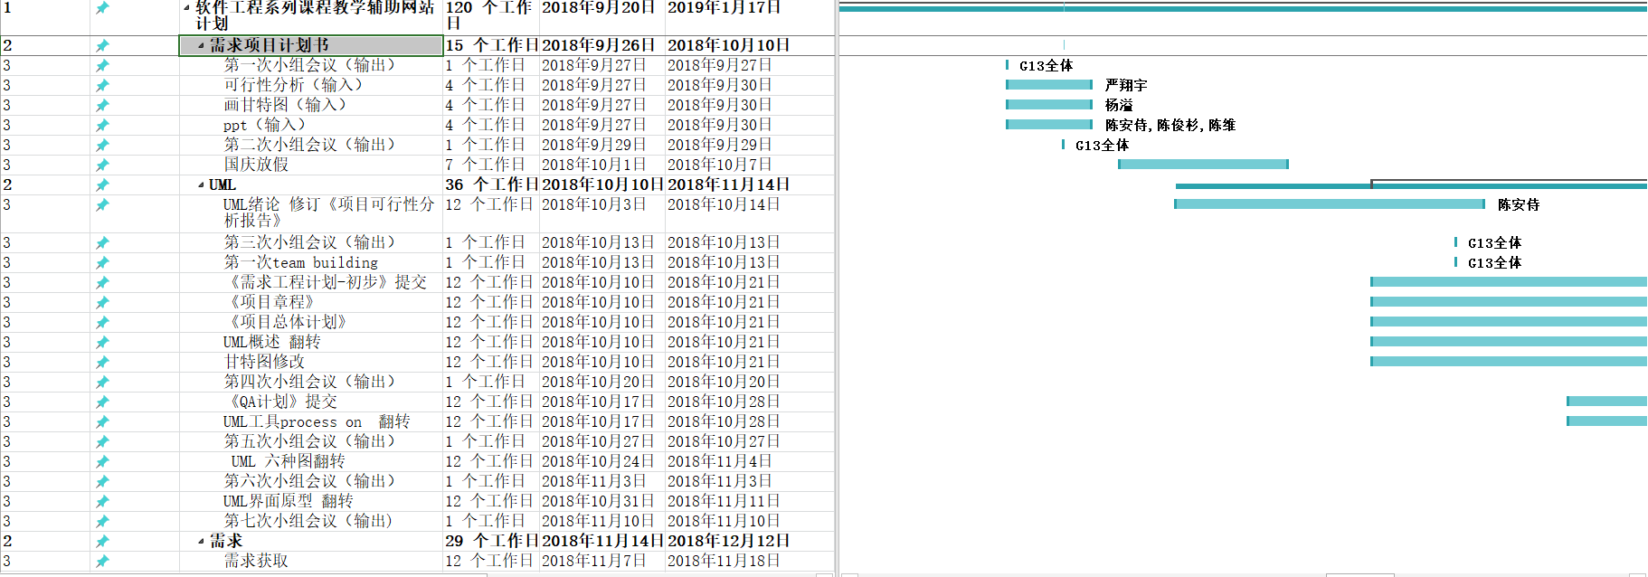

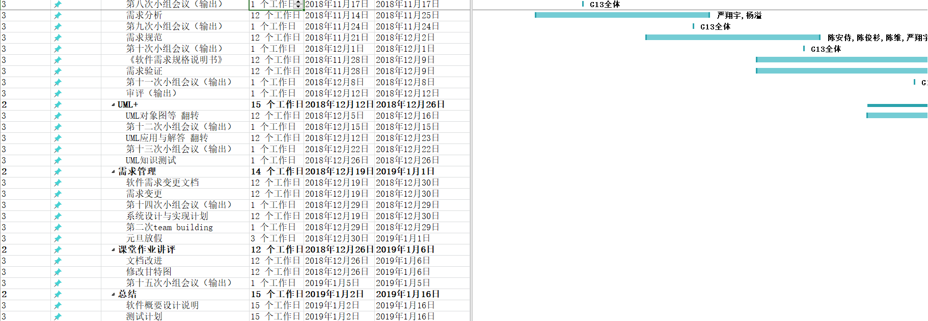

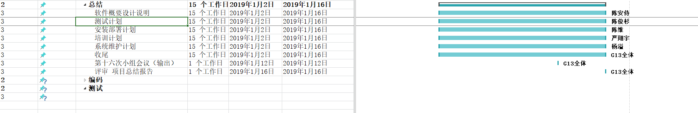

# 8.项目组织和资源

## 8.1项目组织

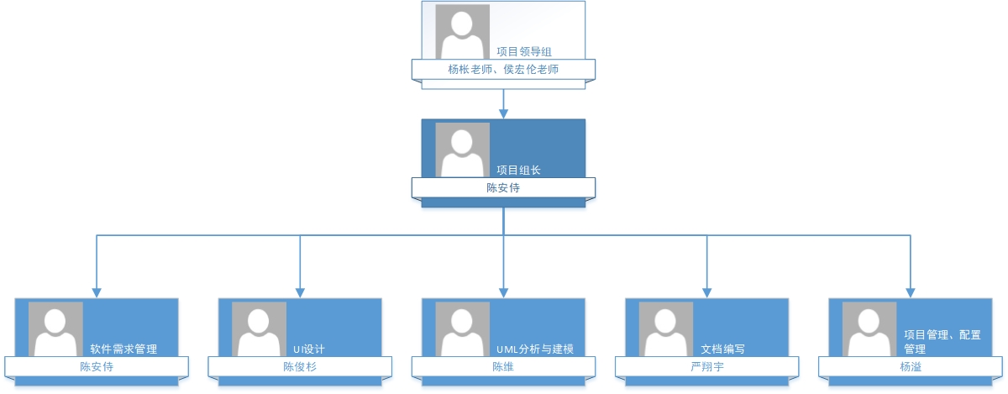

所有成员向组长负责，组长向老师负责，各项任务由组长统一分配调度。

## 8.2项目资源

项目小组人员

|  |  |  |  |  |
| --- | --- | --- | --- | --- |
| **序号** | **姓名** | **职位** | **项目工作内容** | **技能要求** |
| 1 | 杨溢 | 组员 | 项目管理、配置管理 | Microsoft Project 熟练使用、Git使用 |
| 2 | 严翔宇 | 组员 | 文档编写 | Microsoft Office 熟练使用 |
| 3 | 陈俊杉 | 组员 | UI设计 | Axure RP熟练使用、拥有手工绘图能力 |
| 4 | 陈维 | 组员 | UML分析与建模 | 能够使用UML相关工具进行作业 |
| 5 | 陈安侍 | 组长 | 软件需求管理 | 掌握并熟练使用Doors |

项目硬件要求：

|  |  |
| --- | --- |
| 硬件名称 | 最低要求 |
| CPU | 64位双核以上处理器（1Ghz及以上） |
| 内存 | 2G DDR2及以上 |
| 硬盘 | 20GB可用硬盘及以上 |
| 显卡 | 集成显卡64MB以上，128MB为打开AERO的最低配置 |

项目软件要求：

|  |  |
| --- | --- |
| 软件名称 | 版本要求 |
| Windows操作系统 | Windows 7(64位)或以上版本 |
| Telelogic Doors | 8.0 |
| Microsoft Office | 2010版 |
| ProcessOn | 网页在线更新 |
| Axure RP | 8.0 |
| Microsoft Project | 2016版 |
| Git | 网页在线 |

PS：硬件必须达到要求，软件需自行安装

# 9.培训

9.1项目的技术要求

同8.2中项目小组人员表：

|  |  |  |  |  |
| --- | --- | --- | --- | --- |
| **序号** | **姓名** | **职位** | **项目工作内容** | **技能要求** |
| 1 | 杨溢 | 组员 | 项目管理、配置管理 | Microsoft Project 熟练使用、Git使用 |
| 2 | 严翔宇 | 组员 | 文档编写 | Microsoft Office 熟练使用 |
| 3 | 陈俊杉 | 组员 | UI设计 | Axure RP熟练使用、拥有手工绘图能力 |
| 4 | 陈维 | 组员 | UML分析与建模 | 能够使用UML相关工具进行作业 |
| 5 | 陈安侍 | 组长 | 软件需求管理 | 掌握并熟练使用Doors |

## 9.2培训计划

鉴于大部分成员的技能均处于未接触或未熟练掌握，人员对于技能的培训同学校课程安排，要求在项目需要使用某项技能之前能够掌握该技能使用，并在后续使用中熟练掌握。

培训计划由项目管理员制订并教导学习，详细流程如下：  
 1.项目管理员获取软件应用

2.查询组员软件使用熟练度

3.制定软件使用指导计划

4.按计划执行软件学习与指导

# 10.项目估算

## 10.1项目工作分解

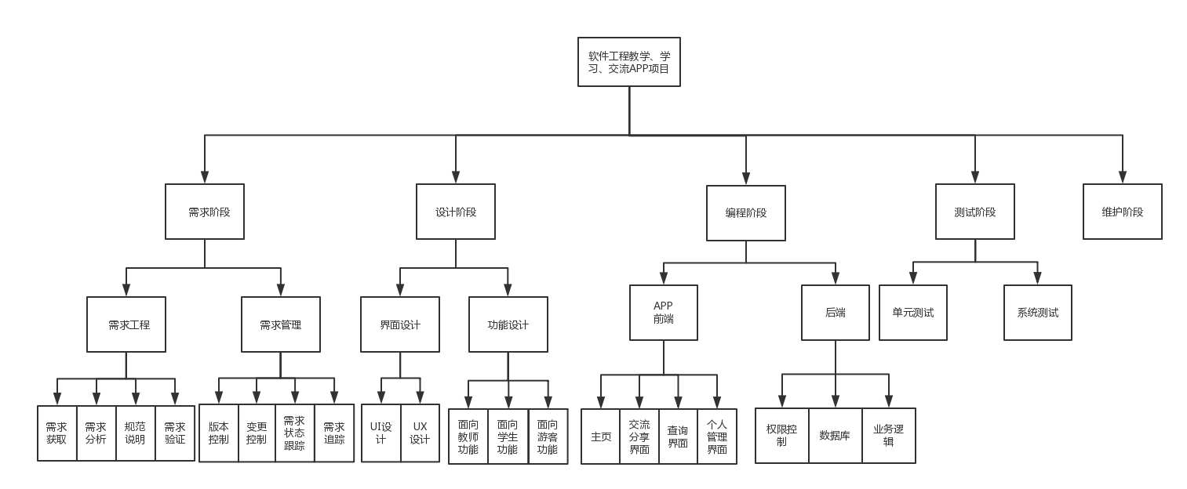

|  |  |  |  |  |
| --- | --- | --- | --- | --- |
| 需求开发过程 | | | | 需求管理过程 |
| 需求获取 | 需求分析 | 需求规格说明 | 需求规格审核 |
| * 编写项目视图与范围 * 确定需求开发过程 * 用户群分类 * 选择产品代表 * 建立核心队伍 * 确定使用实例 * 召开应用程序开发联系会议（JAD） * 分析用户工作流程 * 确定质量属性 * 检查问题报告 * 需求重用 | * 绘制关联图 * 创建开发原型 * 分析可行性 * 确定需求优先级 * 为需求建立模型 * 编写数据字典 * 应用质量功能调配 | * 采用软件需求规格说明模板 * 指明需求来源 * 为每一项需求注上标号 * 记录业务规范 * 创建需求跟踪能力矩阵 | * 审查需求文档 * 编写测试用例 * 编写用户手册 * 确定合格的标准 | * 确定变更控制过程 * 建立变更控制委员会 * 进行变更影响分析 * 跟踪每一项变更 * 编写需求文档的基准版本和控制版本 * 维护变更历史记录 * 跟踪需求状态 * 衡量需求稳定性 * 使用需求管理工具 |

| **序号** | **阶段** | **任务** | **输入** | **输出** | **评审人员** |
| --- | --- | --- | --- | --- | --- |
| 1 | 需求阶段 | 需求获取 | 《C2-PRD-项目描述-2018》 | 客户需求 |  |
| 2 | 需求分析 | 客户需求 | 《需求开发计划》 |  |
| 3 | 规格说明 | 《需求开发计划》 | 《需求规格说明书》 |  |
| 4 | 需求验证 | 《需求规格说明书》 | 《需求规格说明书（更新）》 |  |
| 5 | 版本控制 | 原版本 | 新版本 |  |
| 6 | 变更控制 | 客户需求 | 《写需求变更控制文档》 |  |
| 7 | 需求状态跟踪 | 客户需求 | 《写需求变更控制文档》 |  |
| 8 | 需求追踪 | 客户需求 | 《写需求变更控制文档》 |  |

1.在整个项目开始之初，项目组需要编制《可行性分析报告》、《项目章程》、《总体项目计划》。

2.项目开始之后首先需要进入需求开发环节，要求编制《需求开发计划》。

3.在完成需求开发后需要给出完整的《需求规格说明书》和《写需求变更控制文档》

## 10.2 工作分配

|  |  |  |  |  |
| --- | --- | --- | --- | --- |
| UI设计 | 软件需求管理 | UML分析与建模 | 文档编写 | 项目管理，配置管理 |
| 陈俊杉 | 陈安侍（组长） | 陈维 | 严翔宇 | 杨溢 |

## 10.3 成本估算

|  |  |  |  |  |
| --- | --- | --- | --- | --- |
| 序号 | 项目 | 金额 | 金额明细 | 支出说明 |
| 1 | 团建费 | 800 | 团建经费1次400，一学期共2次，2x400=800元 | 通过团建帮组员找到小组荣誉感。通过交流与相互探讨分享现阶段获得的经验，化解现阶段遇到的问题，得出阶段总结。制定下个阶段的工作任务 |
| 2 | 打印费 | 50 | 打印稿件5份，每份100张，每张0.1元，5x100x0.1=50元 | 制作文档成稿后，需要打印成纸质文档，提交给老师 |
| 3 | 资料费 | 50 | 一共10份资料，每份5元，10x5=50元 | 项目所需购买各类资料 |
| 4 | 组员工资 | 0 | 每人1小时0元，每天工作时长1小时，工程时长110天，1*110*0=0元 | 整个工程所需总工资金额 |
| 合计 | 900 | | | |

# 11.风险管理

## 11.1需求获取方面的风险

1.产品前景和项目范围未达成明确共识

2.需求开发所需时间分配不合理

3.需求规格说明的不完整性和不正确性

4.创新产品需求不完全

5.忽视非功能需求

6.客户对产品需求意见不统一

7.未加说明的需求

8.引用已有产品作为需求基线来源

## 11.2需求分析方面的风险

1.需求优先级

2.技术难以实现

3.不熟悉技术，方法，工具或硬件

## 11.3编写需求规格说明方面的风险

1.需求理解的差异

2.由于时间压力，迫使有待确定问题的工程继续前进

3.具有二义性的语言

## 11.4需求确认方面的风险

1.未经确认的需求

2.审查熟练度不足

## 11.5需求管理方面的风险

1.变更需求

2.实现需求

3.扩大需求范围

## 11.6需求获取方面的控制

1.在项目早期编写一份包括业务需求在内的文档，并将它作为添加新需求和修改现有需求的指导。

2.合理安排需求开发所需的时间。

3.强调专业咨询，对于需求的疑问，在课堂上或课余时间向杨枨老师和侯宏仑老师咨询。

4.向客户询问以获得相应的质量特性需求，如性能、易使用性、完整性和可靠性需求。尽量精确的在软件需求规格说明中，对这些非功能性需求及其验收标准编写文档。

5.确定主要客户，确保由合适的人对需求做出决策。

6.尽量识别客户可能做出的任何假设。

7.通过逆向工程发现的需求编写成文档，客户评审这些需求，以确保其正确定和相关性。

8.分析人员必须提炼出隐藏在客户提出的解决方案背后的真正意图。

## 11.7需求分析方面的控制

1.要确保每个功能需求、特性或用例都设定了优先级，并安排在一个特定的系统版本中实现它们。

2.评估每个需求的可行性，确定需求的实现时间的时长。

3.为满足某些需求而需要采取新技术时，需考虑到学习曲线的问题，只有通过一定的学习时间才能达到适当的熟练程度。尽早确认高风险的需求。

## 11.8编写需求规格说明方面的控制

1.对需求文档进行正式评审的团队应该包括小组成员和评定小组，以减小需求的不同理解造成的风险。

2.应该记录下负责解决问题的负责人的姓名和解决的截止日期。

3.根据规范来定义一些术语的条目和结构，对软件需求说明的评审可以帮助参与者对关键术语和概念达成一致的理解。

## 11.9需求确认方面的控制

1.在需求设计开始之前，确认需求的正确性和质量，要确保客户参与需求审查活动。

2.要对参与需求文档审查的所有小组成员进行培训，请审查人员或小组组长来评述早先的审查。

## 11.10需求管理方面的控制

1.应该推迟实现那些很可能还要发生变更的需求，待确定之后再实现。

2.需求变更过程要包括对提议的变更进行影响分析。

3.应该制定分阶段的交付产品的实现计划。初始版本先实现核心功能，迭代中再逐步增加系统功能。

# 12.支持条件

## 12.1计算机系统支持

服务器建议选用Intel CPU,可以选择Windows或者Linux.

开发平台可以选择IIS, .NET或者apache, tomcat/jboss平台

需求工程中软件运行环境为统一为Windows 7

## 12.2需要需求方承担的工作和提供的条件

需方应实时了解进项目组进度，并根据小组开发情况提供意见。应准备空余时间与小组进行需求相关交流。

## 12.3需要项目小组承担的工作和提供的条件

在规定时限内根据需方提供需求完成软件开发，提供相关程序和规格说明。

# 注解

# 附录